MISTRZOSTWA POLSKI
Polskiego Towarzystwa Tanecznego w tańcach latynoamerykańskich na 2022 rok Jelcz - Laskowice, 19 listopada 2022 r.

1. POSTANOWIENIA WSTĘPNE:
Celem Mistrzostw jest:
- wyłonienie na 2022 rok:
Mistrzów i Wicemistrzów Polski Polskiego Towarzystwa Tanecznego w Tańcach Latynoamerykańskich w kategoriach par tanecznych: Juniorzy Młodsi, Juniorzy Starsi, Młodzież, Młodzież Starsza, Dorośli, Pre-Senior, Senior 1, Senior 2, Senior 3, Senior 4 i Zawodowcy oraz w kategoriach Solo Dance: Juniorzy Młodsi, Juniorzy Starsi, Młodzież i Dorośli.
- popularyzacja tańca towarzyskiego i jego walorów wychowawczych.

2. ORGANIZATORZY:
- Taneczny Klub Sportowy DANCE-TEAM z Wrocławia
- Polskie Towarzystwo Taneczne

3. WSPÓŁORGANIZATOR:
- Okręg Dolnośląski Polskiego Towarzystwa Tanecznego

4. DATA I MIEJSCE ROZEGRANIA MISTRZOSTW POLSKI:
19 listopada 2022 r. (sobota)
Hala Sportowo-Widowiskowa Centrum Sportu i Rekreacji ul. Oławska 46, Jelcz-Laskowice

5. KATEGORIE:
Mistrzostwa Polski zostaną rozegrane w następujących kategoriach:
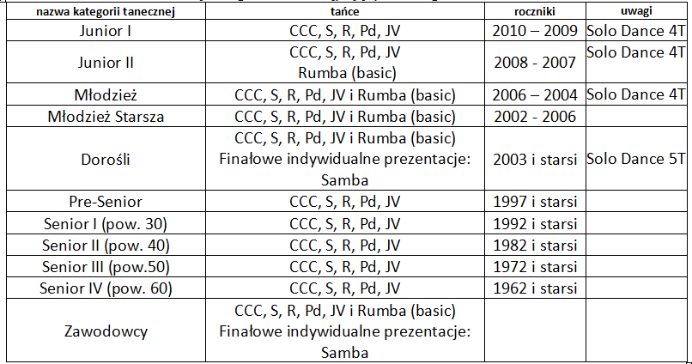

6. PROGRAM MISTRZOSTW

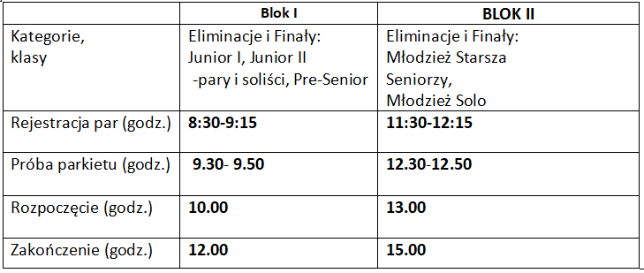
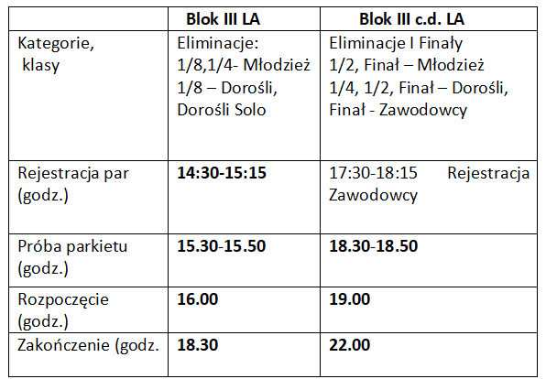

Szczegółowy plan godzinowy będzie dopasowany do liczby zgłoszonych par, solistów i zostanie opublikowany najpóźniej 17 listopada do godz.12.00.

7. WARUNKI UCZESTNICTWA:
W Mistrzostwach Polski Polskiego Towarzystwa Tanecznego w tańcu towarzyskim mogą startować pary oraz soliści spełniające następujące warunki:
- posiadają aktualny wpis w CBD PTT na 2022r i należą do członka wspierającego PTT,
- uzyskały wymagane kwalifikacje (nie dotyczy solistów),
- dokonają rejestracji on-line na stronie www.taniec.pl - Mistrzostwa Polski PTT zgodnie z terminem zgłoszeń do 14.11.2022 r. lub po terminie do 16.11.2022 r.
- uiszczą opłatę startową na konto organizatora oraz prześlą kopię dowodu wpłaty na adres mailowy: mplatin2022@gmail.com. Opłata startowa wniesiona do dnia 14.11.2022r. wynosi 120,00 zł od osoby (decyduje data nadania wpłaty). Opłata wniesiona po dniu 14.11.2021 r. wynosi 240,00 zł od osoby
STOWARZYSZENIE KULTURALNO SPORTOWE STARDANCE
nr konta: 17 1140 2004 0000 3702 8177 7342
- zamknięcie list startowych nastąpi dnia: 16.11.2022 r. o godz. 24.00.
Brak zgłoszenia, jak również opłaty startowej na koncie organizatora w w/w terminie
uniemożliwia start pary i solistów w Mistrzostwach.
- Pary oraz soliści zobowiązani są zgłosić się po odbiór numeru startowego w czasie prowadzonej rejestracji.

8. SĘDZIOWIE:
Mistrzostwa Polski Polskiego Towarzystwa Tanecznego oceniać będzie komisja sędziowska wytypowana i zatwierdzona przez ZG PTT

9. NAGRANIA:
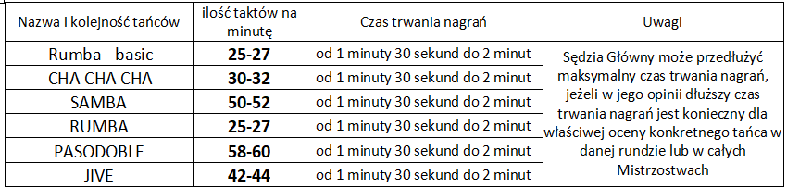
10. PRZEBIEG MISTRZOSTW:
- w przypadku zgłoszenia liczby par i solistów w kategorii Dorośli powyżej 30, przeprowadza się rundę barażową,
- w 1/32, 1/16 finału pary tańczą w stałych grupach,
- w barażu, 1/8, 1/4 i 1/2 finału pary tańczą w zmiennych grupach,
- 1/8 finału 4-6 zmiennych grup,
- 1/4 finału 2-3 zmienne grupy,
- 1/2 finału 1 lub 2 zmienne grupy,
- finał 6 par, solistów.

11. PRZEBIEG MISTRZOSTW - dodatkowe zasady
- Sędzia Główny decyduje o liczbie par, solistów typowanych i przechodzących do następnej rundy, a także o liczbie grup w poszczególnych rundach.
- W Mistrzostwach Polski PTT stosuje się zasadę przechodzenia do następnej rundy co najmniej 50 % uczestniczących par, solistów z wyjątkiem finału – typowanie 6 par, solistów. W kategorii Dorośli stosuje się baraże, jeśli liczba zgłoszonych par przekroczy 30. Wówczas pary z I, II i III miejsca z poprzednich Mistrzostw Polski rozpoczynają start od drugiej rundy.
- Ogłoszenie par, solistów awansujących do następnej rundy odbywa się natychmiast po obliczeniu wyników.
- Finałowe prezentacje indywidualne Samby w kategorii Dorośli i Zawodowców odbywają się na początku finału, (nie dotyczy solistów). Czas prezentacji indywidualnych wynosi 1 minutę. Po prezentacji indywidualnej pary tańczą ten sam taniec w grupie. Czas prezentacji grupy wynosi 1 minutę.
- Sędzia Główny ustala konkretny czas trwania utworu w danej rundzie turnieju. Utwory muzyczne dla poszczególnych grup powinny być różne.
- Długość przerwy między rundami danej kategorii powinna wynosić co najmniej 20 minut.
- W Mistrzostwach Polski PTT w Stylu Latynoamerykańskim pary kategorii Juniorów Starszych, Młodzieży, Młodzieży Starszej, Dorosłych i Zawodowców tańczą w rundach eliminacyjnych dodatkowy (szósty) tzw. basicowy taniec repertuarowy Rumba, złożony zgodnie z przepisami STT PTT z podstawowych figur (nie dotyczy solistów). Taniec repertuarowy tańczony będzie na początku rundy.W przypadku przekroczenia repertuaru Sędzia Główny jednokrotnie upomina, a przy następnym przekroczeniu ma prawo zdyskwalifikować parę z turnieju.
- Wielkość parkietu min. 14m x 24 m

12. NUMERY STARTOWE:
Numery startowe przydzielane są zg. z kolejnością alfabetyczną przez komisję skrutacyjną a numer startowy należy odebrać w godzinach rejestracji.

13. DYSKWALIFIKACJE:
Dyskwalifikacji par oraz solistów przy stwierdzeniu naruszenia przepisów STT PTT oraz Regulaminu Mistrzostw Polski PTT dokonuje Sędzia Główny.

14. STROJE, NUMERY STARTOWE I REKLAMA:
- Stroje, w których tańczą zawodnicy muszą być zgodne z Przepisami STT Polskiego Towarzystwa Tanecznego.
- Reklama umieszczona na strojach nie może być większa niż 10 cm (długość) i 4 cm (szerokość).
- Reklama umieszczona na numerach startowych przez organizatora nie może być w żaden sposób ukrywana przez zawodnik
15. NAGRODY
- Mistrzowie i Wicemistrzowie Polski Polskiego Towarzystwa Tanecznego otrzymują medale, puchary, dyplomy
- Pary, soliści finałowi otrzymują nagrody rzeczowe, puchary i dyplomy.

16. OPIEKA MEDYCZNA
- Opiekę medyczną sprawuje osoba legitymująca się uprawnieniami do udzielania pierwszej pomocy medycznej.
- Organizator zawodów jest zobowiązany do stworzenia warunków umożliwiających zapewnienie właściwej opieki medycznej podczas trwania zawodów.
- Opieka medyczna powinna być zapewniona od chwili rozpoczęcia rozgrzewki.

17. FILMOWANIE MISTRZOSTW
Filmowanie jest dozwolone bez opłaty w celach prywatnych. W celach komercyjnych, tylko za zgodą organizatora. Pary, soliści zgłaszające swój udział w Mistrzostwach wyrażają na zawsze i bezwarunkowo nieodpłatną zgodę na rejestrację fotograficzną, video, internetową i telewizyjną wszystkich prezentacji oraz ich wykorzystanie, publikację i emisję w dowolnych mediach przez Polskie Towarzystwo Taneczne oraz przez organizatorów, na potrzeby organizowanych Mistrzostw, a także na wykorzystanie danych osobowych w materiałach z Mistrzostw

18. POSTANOWIENIA KOŃCOWE:
- W sprawach nie ujętych w niniejszym regulaminie mają zastosowanie przepisy STT Polskiego Towarzystwa Tanecznego
- Niniejszy regulamin został zatwierdzony przez ZG PTT.
- Wykonywanie przez podmioty trzecie jakiejkolwiek działalności gospodarczej na terenie obiektu podczas Mistrzostw bez uprzedniej zgody Organizatora jest bezwzględnie zabronione. Organizator jako najemca obiektu jest wyłącznie uprawniony do wyrażenia ewentualnej zgody na dalszy podnajem powierzchni w celach wskazanych powyżej.
- Wykorzystywanie oznakowań graficznych identyfikujących Mistrzostwa w celach zawodowych lub zarobkowych przez podmioty trzecie niezwiązane z Organizatorem wymaga uprzedniej zgody Organizatora.

19. INFORMACJE DODATKOWE
Kierownik organizacyjny - PIOTR PURCHAŁA, tel. 668 851 637 mail: mplatin2022@gmail.com
Prowadzenie - Arkadiusz Deierling
Oprawa muzyczna i świetlna – ARC MUSIC
Muzyka – Jarosław Michałek
Bufet na miejscu – Tak
Opieka medyczna: Robert Kaczmarek
Oficjalny fotograf PTT - Tomasz Reindl
Bilety wstępu trybuny:
Dzieci poniźej 6 lat - wstęp bezpłatny
Bilet wstępu na trybunę CAŁODNOWY - 120 zł od osoby
Bilet wstępu na trybunę BLOK I – 60 zł od osoby
Bilet wstępu na trybunę BLOK II – 60 zł od osoby
Bilet wstępu na trybunę BLOK III i IV– 70 zł od osoby
Bilety wstępu stoliki:
Bilet wstępu do stolików blok I – 150 zł od osoby
Bilet wstępu do stolików blok II – 150 zł od osoby
Bilet wstępu do stolików blok III i IV – 170 zł od osoby
Bilet wstępu do stolików całodniowy - 170 zł od osoby
Turniej jest wydarzeniem sportowym, na którym organizator egzekwuje zachowania godne z duchem sportu i rywalizacji sportowej. Wszelkie przejawy niestosownego w ocenie organizatora zachowania uczestnika turnieju będą powodowały niewpuszczenie lub wyproszenie uczestnika z miejsca turnieju, bez względu na rolę jaką pełni (tancerz, widownia). W takiej sytuacji uczestnikowi nie będzie przysługiwało prawo do zwrotu poniesionych kosztów związanych ze wstępem na turniej. Podczas turnieju zabronione są w szczególności wszelkie demonstracje o charakterze politycznym, religijnym, światopoglądowym lub innym. Oceny niestosowności zachowania dokonuje organizator. Organizator zastrzega sobie możliwość niesprzedania biletu wstępu osobie, co do której istnieje uzasadnione podejrzenie wystąpienia zachowań niestosownych.
20. ADRES KORESPONDENCYJNY
Adres: Skawiński Dance Studio, ul. Drukarska 36, 53-312 Wrocław
PIOTR PURCHAŁA tel. 668 851 637 mail: mplatin2022@gmail.com
MICHAŁ SKAWIŃSKI tel. 602 100 079 mail: mplatin2022@gmail.com

21. SPRZEDAŻ BILETÓW
Obsługą płatności elektronicznych zajmuje się system PayU i Blue Media
Organizator turnieju zobowiązuje się, w przypadku dokonania przez kupującego opłaty za pomocą płatności on-line, dostarczyć Kupującemu zakupiony bilet w formie elektronicznej na podany adres email lub umożliwić mu pobranie wygenerowanego biletu ze swojej strony internetowej lub w innej formie po uprzednim kontakcie z Organizatorem. W przeciwnym wypadku Organizator zwróci 100% zapłaconej kwoty kupującemu w ciągu 14 dni.
Dostępne formy płatności to przelew bankowy, karty płatnicze oraz szybkie formy płatności dla wszystkich banków zintegrowanych z systemem PayUi Blue Media
Ochrona danych osobowych. W momencie rezerwacji biletów na turniej on-line konieczne jest podanie przez Kupującego jego prawdziwego Imienia, Nazwiska oraz adresu E-mail. Przekazanie tych danych jest dobrowolne, aczkolwiek konieczne do dokonania zakupu biletu. Przekazane dane podlegają pełnej ochronie wynikającej z zapisów ustawy o ochronie danych osobowych z dnia 29 sierpnia 1997 r. o ochronie danych osobowych (tj. Dz.U. z 2002 r. Nr 101 poz. 926 z późn. zm.).
Organizator turnieju będzie administrować danymi, tj. przechowywać, przetwarzać oraz gdy zajdzie taka potrzeba przekazywać podmiotom wchodzącym w skład Skawinski Dance Group i z nią współpracującym, w szczególności w celu realizacji właściwych akcji lub czynności, ciągłej poprawy obsługi klientów oraz informowania o produktach Skawinski Dance Group lub ofertach specjalnych. Organizator deklaruje, że wszelkie informacje będą przechowywane i przetwarzane zgodnie z ustawą o ochronie danych osobowych z dnia 29 sierpnia 1997 r. o ochronie danych osobowych (tj. Dz.U. z 2002 r. Nr 101 poz. 926 z późn. zm.) oraz że nie zostaną sprzedane, wynajęte, ani przekazane osobom trzecim.
Polityka zwrotów. Ze względu na specyfikę rezerwowania konkretnych miejsc na hali, na której odbywać się będzie turniej tańca zwroty nie są akceptowane przez Organizatora. Kupujący zobowiązany jest do podjęcia przemyślanej decyzji co do wyboru miejsca i decyzji o jego wykupieniu.
Polityka reklamacji. Organizator zobowiązuje się do pozytywnego rozpatrzenia reklamacji złożonej w sytuacji gdy organizowane przez niego wydarzenie się nie odbędzie. Organizator zobowiązuje się w takim przypadku do dokonania zwrotu 100% wpłaconej przez Kupującego kwoty na podane przez Kupującego konto. Kontakt w sprawie reklamacji: mplatin2022@gmail.com

